

**2017-2021年中国建筑幕墙产业前景预测及投资战略研究报告**

**▄ 前言**

行业研究是开展一切咨询业务的基石，通过对特定行业的长期跟踪监测，分析行业需求、供给、经营特性、获取能力、产业链和价值链等多方面的内容，整合行业、市场、企业、用户等多层面数据和信息资源，为客户提供深度的行业市场研究报告，以专业的研究方法帮助客户深入的了解行业，发现投资价值和投资机会，规避经营风险，提高管理和运营能力。

行业研究是对一个行业整体情况和发展趋势进行分析，包括行业生命周期、行业的市场容量、行业成长空间和盈利空间、行业演变趋势、行业的成功关键因素、进入退出壁垒、上下游关系等。

一般来说，行业（市场）分析报告研究的核心内容包括以下三方面：

一是研究行业的生存背景、产业政策、产业布局、产业生命周期、该行业在整体宏观产业结构中的地位以及各自的发展演变方向与成长背景；

二是研究各个行业市场内的特征 、竞争态势、市场进入与退出的难度以及市场的成长性；

三是研究各个行业在不同条件下及成长阶段中的竞争策略和市场行为模式，给企业提供一些具有操作性的建议。

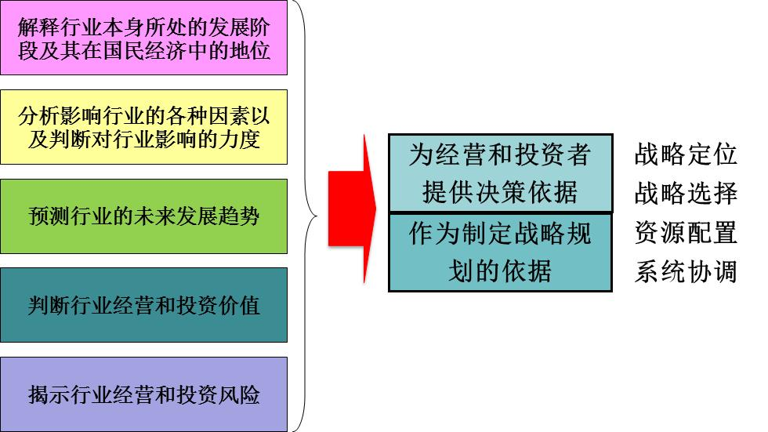

常规行业研究报告对于企业的价值主要体现在两方面：

第一是，身为企业的经营者、管理者，平时工作的忙碌没有时间来对整个行业脉络进行一次系统的梳理，一份研究报告会对整个市场的脉络更为清晰，从而保证重大市场决策的正确性；

第二是如果您希望进入这个行业投资，阅读一份高质量的研究报告是您系统快速了解一个行业最快最好的方法，让您更加丰富翔实的掌握整个行业的发展动态、趋势以及相关信息数据，使得您的投资决策更为科学，避免投资失误造成的巨大损失。

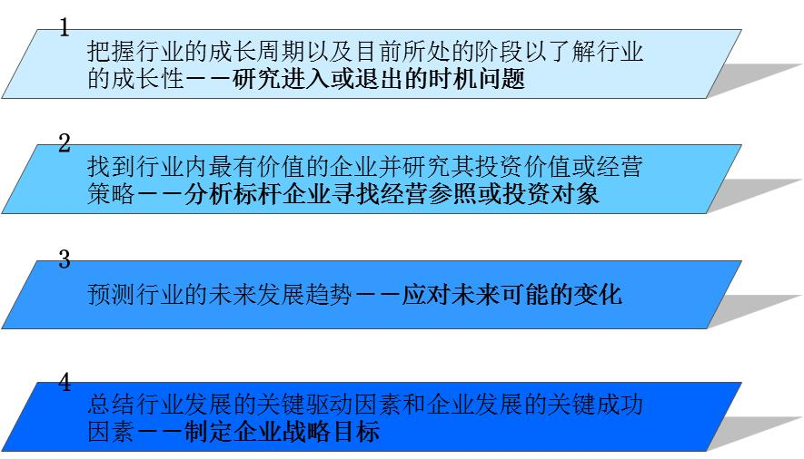

因此，行业研究的意义不在于教导如何进行具体的营销操作，而在于为企业提供若干方向性的思路和选择依据，从而避免发生“方向性”的错误。

**▄ 报告信息**

• 【出版日期】2016年7月

• 【交付方式】Email电子版/特快专递

• 【价　　格】纸介版：7000元 电子版：7200元 纸介+电子：7500元

• 【文章来源】http://www.cn-bigdata.cn/

**▄ 报告目录**

第一章　建筑幕墙基本界定

　　第一节、建筑幕墙概述

　　　　一、建筑幕墙定义

　　　　二、建筑幕墙分类

　　　　三、建筑幕墙用途

　　　　四、建筑幕墙自身优势

　　　　五、建筑幕墙的设计内容

　　第二节、主要幕墙优缺点对比

　　　　一、石材幕墙

　　　　二、玻璃幕墙

　　　　三、金属幕墙

　　第三节、中国建筑幕墙企业类型

　　　　一、按业务区域来分

　　　　二、按产品侧重点来分

　　　　三、按资本结构来分

　　　　四、按价值取向来分

第二章　2014-2016年世界建筑幕墙行业发展分析

　　第一节、国际建筑幕墙发展概况

　　　　一、世界建筑幕墙发展历程

　　　　二、全球建筑幕墙发展状况

　　　　三、国际建筑幕墙重点企业状况

　　第二节、世界主要地区建筑幕墙发展分析

　　　　一、欧美地区建筑幕墙发展状况

　　　　二、中东地区建筑幕墙发展状况

　　　　三、德国节能建筑幕墙的发展

第三章　2014-2016年中国建筑幕墙行业发展潜力分析

　　第一节、经济环境向好

　　　　一、国际宏观经济运行分析

　　　　二、中国宏观经济运行现状

　　　　三、中国经济发展趋势分析

　　　　四、宏观经济对幕墙行业的影响

　　第二节、政策环境规范

　　　　一、建筑幕墙政策标准综况

　　　　二、建筑幕墙安全技术要求

　　　　三、建筑幕墙工程标准及规范

　　　　四、玻璃幕墙设计规范

　　　　五、建筑幕墙政策新动态

　　第三节、行业发展动力足

　　　　一、中国城镇化进程的提高是原动力

　　　　二、节能环保是幕墙行业发展的新动力

　　　　三、更新换代是幕墙行业发展的内在动力

　　第四节、高技术水平作支撑

　　　　一、幕墙行业技术水平

　　　　二、幕墙的节能与环保技术

　　　　三、幕墙的制造与施工工艺技术

　　　　四、高层建筑幕墙施工技术

　　　　五、真空技术在幕墙领域的应用探析

　　　　六、幕墙的试验检测技术

　　　　七、建筑幕墙的技术发展方向

第四章　2014-2016年中国建筑幕墙行业发展分析

　　第一节、2014-2016年中国建筑幕墙行业发展综析

　　　　一、行业发展历程

　　　　二、行业发展概况

　　　　三、行业发展规模

　　　　四、行业发展格局

　　　　五、市场需求分析

　　　　六、行业的盈利能力

　　第二节、中国建筑幕墙行业发展特征

　　　　一、单体工程量大

　　　　二、地域性明显

　　　　三、人力成本优势明显

　　　　四、行业走势特点明显

　　第三节、中国幕墙企业国际化分析

　　　　一、幕墙企业承接海外业务的时机成熟

　　　　二、中国幕墙企业国际化的比较优势

　　　　三、影响我国幕墙企业国际化的因素

　　第四节、中国建筑幕墙行业发展模式分析

　　　　一、中国幕墙企业发展模式探析

　　　　二、中国幕墙企业管理模式综析

　　　　三、中国建筑幕墙工程招标模式分析

　　　　四、中国建筑施工企业发展模式剖析

　　第五节、建筑幕墙设计的发展分析

　　　　一、建筑幕墙设计行业深化发展的意义

　　　　二、建筑幕墙设计发展状况

　　　　三、建筑幕墙设计深化发展的措施

　　第六节、中国建筑幕墙行业创新分析

　　　　一、中国幕墙自主创新的背景

　　　　二、中国幕墙自主创新的性质

　　　　三、中国幕墙业的创新方式

　　　　四、中国幕墙企业巨头的创新借鉴

　　第七节、中国建筑幕墙行业发展问题及对策

　　　　一、中国建筑幕墙业发展面临的挑战

　　　　二、中国建筑幕墙发展存在的问题及建议

第五章　2014-2016年建筑幕墙细分领域发展分析

　　第一节、玻璃幕墙

　　　　一、玻璃幕墙发展概况

　　　　二、现有玻璃幕墙的改造分析

　　　　三、玻璃幕墙存在的问题及对策

　　第二节、石材幕墙

　　　　一、传统与组合式石材幕墙的对比

　　　　二、石材幕墙的优缺点介绍

　　　　三、石材幕墙市场发展概况

　　　　四、石材幕墙干挂技术状况

　　　　五、石材幕墙设计需注意的方面

　　第三节、铝板幕墙

　　　　一、铝板幕墙基本阐述

　　　　二、铝幕墙市场发展概况

　　　　三、开放式与封闭式铝板幕墙的比较

　　　　四、未来铝板幕墙发展趋势

　　第四节、光电幕墙

　　　　一、光电幕墙发展优势

　　　　二、国外光电幕墙的应用

　　　　三、国内光电幕墙的发展

　　　　四、光电幕墙技术进展

　　　　五、光电幕墙发展的瓶颈

　　　　六、光电幕墙发展策略

　　　　七、光电幕墙发展前景

　　第五节、陶板幕墙

　　　　一、陶土板幕墙基本阐述

　　　　二、陶板幕墙发展优势

　　　　三、陶板幕墙发展概况

　　　　四、陶土板幕墙的经济效益

　　　　五、陶土幕墙施工工艺及措施

　　　　六、陶板幕墙发展前景

　　第六节、点支承玻璃幕墙

　　　　一、点支式全玻幕墙介绍

　　　　二、点支式玻璃幕墙的分类

　　　　三、支式玻璃幕墙工程造价分析

　　第七节、单元式幕墙

　　　　一、单元幕墙应用概况

　　　　二、单元幕墙关键技术分析

　　第八节、双层幕墙

　　　　一、双层幕墙体系分类

　　　　二、双层幕墙体系的结构设计

　　　　三、双层玻璃幕墙的通风类型

　　　　四、呼吸式双层玻璃幕墙概况

　　　　五、双层通风幕墙的应用分析

　　　　六、双层幕墙技术状况

第六章　2014-2016年节能环保幕墙发展分析

　　第一节、绿色幕墙发展综析

　　　　一、绿色建筑幕墙基本阐述

　　　　二、中国绿色建筑产业发展态势

　　　　三、绿色幕墙动态节能技术探析

　　　　四、建筑幕墙的绿色发展道路

　　第二节、节能建筑幕墙发展概况

　　　　一、节能建筑幕墙发展背景

　　　　二、玻璃幕墙的耗能状况

　　　　三、节能建筑幕墙兴起

　　　　四、建筑节能幕墙行业发展现状

　　　　五、建筑节能推动新型环保玻璃幕墙发展

　　第三节、建筑幕墙节能设计及技术分析

　　　　一、建筑幕墙的节能设计

　　　　二、玻璃幕墙节能技术分析

　　　　三、生态技术助力玻璃幕墙实现节能

　　　　四、玻璃幕墙生态技术的发展方向

　　第四节、重点绿色节能幕墙产品

　　　　一、呼吸式幕墙

　　　　二、光电幕墙

　　　　三、生态幕墙

　　　　四、调光玻璃幕墙

第七章　2014-2016年中国建筑幕墙市场竞争分析

　　第一节、中国建筑幕墙竞争概况

　　　　一、市场竞争状况

　　　　二、主体竞争格局

　　　　三、区域竞争格局

　　　　四、未来竞争格局

　　第二节、中国建筑幕墙行业三大阵营分析

　　　　一、第一阵营

　　　　二、第二阵营

　　　　三、第三阵营

　　第三节、建筑幕墙波特五力竞争模型分析

　　　　一、供应商的议价能力

　　　　二、购买者的议价能力

　　　　三、潜在竞争者进入能力

　　　　四、替代品的替代能力

　　　　五、行业内竞争者

第八章　2014-2016年建筑幕墙工程发展分析

　　第一节、建筑幕墙工程发展概况

　　　　一、建筑幕墙工程主体简况

　　　　二、建筑幕墙工程规模现状

　　　　三、建筑幕墙工程结算模式

　　　　四、建筑幕墙工程建设面临的困扰

　　　　五、建筑幕墙工程建设的对策分析

　　第二节、建筑幕墙工程造价分析

　　　　一、幕墙工程造价的组成

　　　　二、国内幕墙巨企工程成本案例

　　　　三、建筑幕墙工程成本控制对策

　　第三节、玻璃幕墙工程造价分析

　　　　一、玻璃幕墙造价的主要影响因素

　　　　二、玻璃幕墙工程计价方式

　　　　三、建筑幕墙造价案例分析

　　　　四、玻璃幕墙工程造价的控制

　　第四节、单元式玻璃幕墙工程造价分析

　　　　一、单元式玻璃幕墙工程造价的组成

　　　　二、单元式玻璃幕墙工程造价状况

　　　　三、单元式玻璃幕墙工程造价控制措施

　　　　四、玻璃幕墙工程技术规范

第九章　2014-2016年建筑幕墙产业链分析

　　第一节、建筑幕墙产业链浅析

　　　　一、建筑幕墙产业链简介

　　　　二、幕墙行业与上、下游行业之间的关系

　　第二节、2014-2016年建筑幕墙上游行业发展分析

　　　　一、玻璃

　　　　二、铝材

　　　　三、钢材

　　　　四、硅酮胶

　　　　五、五金配件

　　第三节、2014-2016年建筑幕墙下游行业发展分析

　　　　一、商业地产

　　　　二、高端酒店

　　　　三、写字楼

　　　　四、公共建筑

第十章　2014-2016年中国建筑幕墙行业重点企业分析

　　第一节、远大中国控股有限公司

　　　　一、企业发展概况

　　　　一、2014年企业经营状况分析

　　　　一、2015年企业经营状况分析

　　　　一、2016年企业经营状况分析

　　第二节、江河创建集团股份有限公司

　　　　一、企业发展概况

　　　　二、企业核心竞争力

　　　　三、经营效益分析

　　　　四、业务经营分析

　　　　五、财务状况分析

　　　　六、未来前景展望

　　第三节、上海美特幕墙有限公司

　　　　一、公司简介

　　　　二、发展优势

　　　　三、幕墙工程动态

　　第四节、广东金刚幕墙工程有限公司

　　　　一、企业发展概况

　　　　二、主营业务及产品

　　　　三、服务网络的建设

　　　　四、幕墙工程动态

　　第五节、中航三鑫股份有限公司

　　　　一、企业发展概况

　　　　二、企业核心竞争力

　　　　三、经营效益分析

　　　　四、业务经营分析

　　　　五、财务状况分析

　　　　六、未来前景展望

　　第六节、浙江亚厦装饰股份有限公司

　　　　一、企业发展概况

　　　　二、企业核心竞争力

　　　　三、经营效益分析

　　　　四、业务经营分析

　　　　五、财务状况分析

　　　　六、未来前景展望

　　第七节、苏州金螳螂建筑装饰股份有限公司

　　　　一、企业发展概况

　　　　二、企业核心竞争力

　　　　三、经营效益分析

　　　　四、业务经营分析

　　　　五、财务状况分析

　　　　六、未来前景展望

　　第八节、其他重点企业

　　　　一、浙江中南幕墙股份有限公司

　　　　二、深圳市科源建设集团

　　　　三、无锡王兴幕墙装饰工程有限公司

　　　　四、珠海兴业幕墙工程有限公司

　　　　五、深圳金粤幕墙装饰工程有限公司

第十一章　中国建筑幕墙行业投资分析

　　第一节、中国建筑幕墙行业的进入壁垒

　　　　一、市场准入资格

　　　　二、技术水平

　　　　三、工程业绩

　　　　四、资本实力

　　第二节、中国建筑幕墙投资主体

　　　　一、专业幕墙公司

　　　　二、大装饰企业

　　　　三、大型建筑总包企业

　　第三节、中国建筑幕墙投资机遇分析

　　　　一、城市公共建筑是高端幕墙市场发展的重点

　　　　二、建筑节能政策为幕墙行业提供政策支持

　　　　三、太阳能市场的发展促进了光伏幕墙的成长

　　　　四、宏观产业政策导向为企业提供新一轮发展机遇

　　第四节、建筑幕墙行业投资风险

　　　　一、安全生产风险

　　　　二、收入季节性波动风险

　　　　三、应收账款风险

第十二章　中国建筑幕墙行业发展前景预测分析

　　第一节、中国建筑幕墙发展趋势及前景

　　　　一、发展趋势

　　　　二、发展前景

　　第二节、2017-2021年中国建筑幕墙行业预测分析

　　　　一、影响因素

　　　　二、产量预测

　　　　三、产值预测

**▄ 公司简介**

中宏经略是一家专业的产业经济研究与产业战略咨询机构。成立多年来，我们一直聚焦在“产业研究”领域，是一家既有深厚的产业研究背景，又只专注于产业咨询的专业公司。我们针对企业单位、政府组织和金融机构，提供产业研究、产业规划、投资分析、项目可行性评估、商业计划书、市场调研、IPO咨询、商业数据等咨询类产品与服务，累计服务过近10000家国内外知名企业；并成为数十家世界500强企业长期的信息咨询产品供应商。

公司致力于为各行业提供最全最新的深度研究报告，提供客观、理性、简便的决策参考，提供降低投资风险，提高投资收益的有效工具，也是一个帮助咨询行业人员交流成果、交流报告、交流观点、交流经验的平台。依托于各行业协会、政府机构独特的资源优势，致力于发展中国机械电子、电力家电、能源矿产、钢铁冶金、嵌入式软件纺织、食品烟酒、医药保健、石油化工、建筑房产、建材家具、轻工纸业、出版传媒、交通物流、IT通讯、零售服务等行业信息咨询、市场研究的专业服务机构。经过中宏经略咨询团队不懈的努力，已形成了完整的数据采集、研究、加工、编辑、咨询服务体系。能够为客户提供工业领域各行业信息咨询及市场研究、用户调查、数据采集等多项服务。同时可以根据企业用户提出的要求进行专项定制课题服务。服务对象涵盖机械、汽车、纺织、化工、轻工、冶金、建筑、建材、电力、医药等几十个行业。

**我们的优势**

强大的数据资源：中宏经略依托国家发展改革委和国家信息中心系统丰富的数据资源，建成了独具特色和覆盖全面的产业监测体系。经十年构建完成完整的产业经济数据库系统（含30类大行业，1000多类子行业，5000多细分产品），我们的优势来自于持续多年对细分产业市场的监测与跟踪以及全面的实地调研能力。

行业覆盖范围广：入选行业普遍具有市场前景好、行业竞争激烈和企业重组频繁等特征。我们在对行业进行综合分析的同时，还对其中重要的细分行业或产品进行单独分析。其信息量大，实用性强是任何同类产品难以企及的。

内容全面、数据直观：报告以本年度最新数据的实证描述为基础，全面、深入、细致地分析各行业的市场供求、进出口形势、投资状况、发展趋势和政策取向以及主要企业的运营状况，提出富有见地的判断和投资建议；在形式上，报告以丰富的数据和图表为主，突出文章的可读性和可视性。报告附加了与行业相关的数据、政策法规目录、主要企业信息及行业的大事记等，为业界人士提供了一幅生动的行业全景图。

深入的洞察力和预见力：我们不仅研究国内市场，对国际市场也一直在进行职业的观察和分析，因此我们更能洞察这些行业今后的发展方向、行业竞争格局的演变趋势以及技术标准、市场规模、潜在问题与行业发展的症结所在。我们有多位专家的智慧宝库为您提供决策的洞察这些行业今后的发展方向、行业竞争格局的演变趋势以及技术标准、市场规模、潜在问题与行业发展的症结所在。

有创造力和建设意义的对策建议：我们不仅研究国内市场，对国际市场也一直在进行职业的观察和分析，因此我们更能洞察这些行业今后的发展方向、行业竞争格局的演变趋势以及技术标准、市场规模、潜在问题与行业发展的症结所在。我们行业专家的智慧宝库为您提供决策的洞察这些行业今后的发展方向、行业竞争格局的演变趋势以及技术标准、市场规模、潜在问题与行业发展的症结所在。

**▄ 最新目录推荐**

**1、智慧能源系列**

《2016-2021年中国智慧能源前景预测及投资咨询报告》

《2016-2021年中国智能电网产业前景预测及投资咨询报告》

《2016-2020年中国微电网前景预测及投资咨询报告》

《2016-2020年中国小水电行业前景预测及投资咨询报告》

《2016-2020年中国新能源产业发展预测及投资咨询报告》

《2016-2020年中国太阳能电池行业发展预测及投资咨询报告》

《2016-2020年中国氢能行业发展预测及投资咨询报告》

《2016-2020年中国波浪发电行业发展预测及投资咨询报告

《2016-2020年中国潮汐发电行业发展预测及投资咨询报告》

《2016-2020年中国太阳能光伏发电产业发展预测及投资咨询报告》

《2016-2020年中国燃料乙醇行业发展预测及投资咨询报告》

《2016-2020年中国太阳能利用产业发展预测及投资咨询报告》

《2016-2020年中国天然气发电行业发展预测及投资咨询报告》

《2016-2020年中国风力发电行业发展预测及投资咨询报告》

**2、“互联网+”系列研究报告**

《2016-2021年中国互联网+广告行业运营咨询及投资建议报告》

《2016-2021年中国互联网+物流行业运营咨询及投资建议报告》

《2016-2021年中国互联网+医疗行业运营咨询及投资建议报告》

《2016-2021年中国互联网+教育行业运营咨询及投资建议报告》

**3、智能制造系列研究报告**

《2016-2021年中国工业4.0前景预测及投资咨询报告》

《2016-2021年中国工业互联网行业前景预测及投资咨询报告》

《2016-2021年中国智能装备制造行业前景预测及投资咨询报告》

《2016-2021年中国高端装备制造业发展前景预测及投资咨询报告》

《2016-2021年中国工业机器人行业前景预测及投资咨询报告》

《2016-2021年中国服务机器人行业前景预测及投资咨询报告》

**4、文化创意产业研究报告**

《2016-2020年中国动漫产业发展预测及投资咨询报告》

《2016-2020年中国电视购物市场发展预测及投资咨询报告》

《2016-2020年中国电视剧产业发展预测及投资咨询报告》

《2016-2020年中国电视媒体行业发展预测及投资咨询报告》

《2016-2020年中国电影院线行业前景预测及投资咨询报告》

《2016-2020年中国电子竞技产业前景预测及投资咨询报告》

《2016-2020年中国电子商务市场发展预测及投资咨询报告》

《2016-2020年中国动画产业发展预测及投资咨询报告》

**5、智能汽车系列研究报告**

《2016-2021年中国智慧汽车行业市场前景预测及投资咨询报告》

《2016-2021年中国无人驾驶汽车行业市场前景预测及投资咨询报告》

《2016-2021年中国智慧停车市场前景预测及投资咨询报告》

《2016-2021年中国新能源汽车市场推广前景及发展战略研究报告》

《2016-2021年中国车联网产业运行动态及投融资战略咨询报告》

**6、大健康产业系列报告**

《2016-2020年中国大健康产业前景预测及投资战略研究报告》

《2016-2020年中国第三方医学诊断行业前景预测及投资战略研究报告》

《2016-2020年中国基因工程药物产业发展预测及投资咨询报告》

《2016-2020年中国基因检测行业发展预测及投资咨询报告》

《2016-2020年中国健康服务产业前景预测及投资战略研究报告》

《2016-2020年中国健康体检行业前景预测及投资战略研究报告》

《2016-2020年中国精准医疗行业前景预测及投资战略研究报告》

《2016-2020年中国康复医疗产业深度调研及投资战略研究报告》

**7、房地产转型系列研究报告**

《2016-2021年房地产+众创空间跨界投资模式及市场前景研究报告》

《2016-2021年中国养老地产市场前景预测及投资咨询报告》

《2016-2021年中国医疗地产市场前景预测及投资咨询报告》

《2016-2021年中国物流地产市场前景预测及投资咨询报告》

《2016-2021年中国养老地产前景预测及投资咨询报告告》

**8、城市规划系列研究报告**

《2016-2021年中国城市规划行业前景调查及战略研究报告》

《2016-2021年中国智慧城市市场前景预测及投资咨询报告》

《2016-2021年中国城市综合体开发模式深度调研及开发战略分析报告》

《2016-2021年中国城市园林绿化行业发展前景预测及投资咨询报告》

**9、现代服务业系列报告**

《2016-2021年中国民营医院运营前景预测及投资分析报告》

《2016-2020年中国婚庆产业发展预测及投资咨询报告》

《2016-2021年中国文化创意产业市场调查及投融资战略研究报告》

《2016-2021年中国旅游行业发展前景调查及投融资战略研究报告》

《2016-2021年中国体育服务行业深度调查与前景预测研究报告》

《2016-2021年中国会展行业前景预测及投资咨询报告》

《2016-2021年中国冷链物流市场前景预测及投资咨询报告》

《2016-2021年中国在线教育行业前景预测及投资咨询报告》

《2016-2021年中国整形美容市场发展预测及投资咨询报告》

《2016-2021年中国职业教育市场前景预测及投资咨询报告》

《2016-20201年中国职业中介服务市场前景预测及投资咨询报告》